课前准备
掌握上三节课的内容，包括页面的基本结构、样式的添加方式、标签的关系以及常用样式之 width 、height 、border、border-radius、background、font、文本设置、padding

课堂主题
学习好盒模型，让元素和元素之间，保持距离~距离产生美~
其中包含：
- 练习讲解
- padding
- margin
- 盒模型
- 盒模型阴影

本节课知识点
#box1{
width: 200px;
height: 200px;
border: 5px solid #000;
padding: 10px 20px 30px 20px;
}

所以上面的box1的 可视（在浏览器中看到的） 宽高是多少？？
答对记得找我领小红包~
200 + 5 + 5+ 20 +20
200 + 5+ 5+ 10+ 30

- 盒模型
- 标准盒模型
div{
width: 200px; -> content 区域
height: 200px; -> content 区域
border: 5px solid #000; -> border 区域
padding: 50px; -> padding 区域
margin: 30px; -> margin区域
}

content区域（由width和height组成）可以显示文字、子元素
子元素div的可视宽高（border+padding+content）会撑满父级content区域
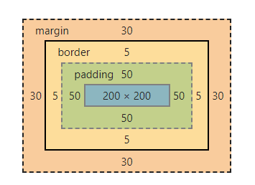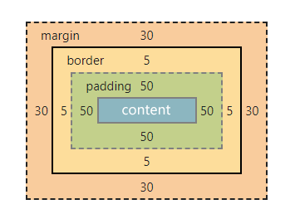
标准盒模型的可视宽高计算公式：
标准盒模型的可视宽高 = border + padding + width/height（content）

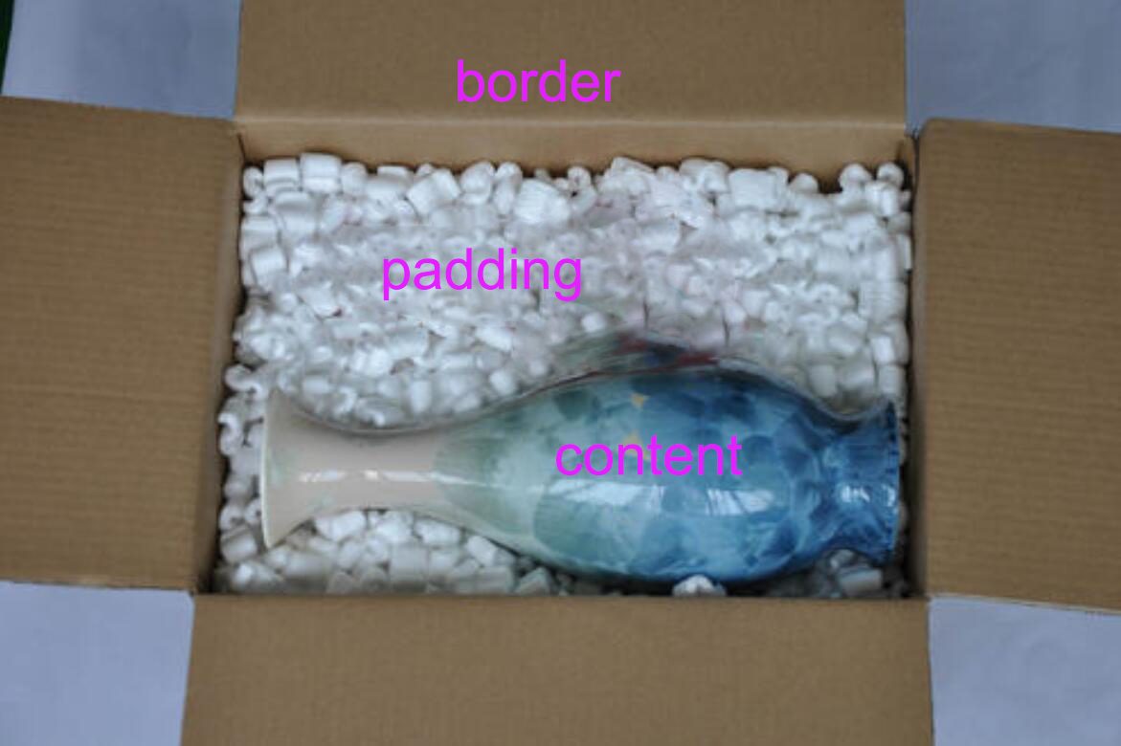
是不是和我们平时的快递盒长得非常的像？
又从上面反馈出一个元素的宽度组成
所以叫盒模型也 是有道理的~

- padding
内填充: 边框以内填充的距离（在选中的时候呈现绿色）
填充的位置 -> border 到 content之间

注意事项：
★ 添加padding，会导致div元素的宽高发生变化
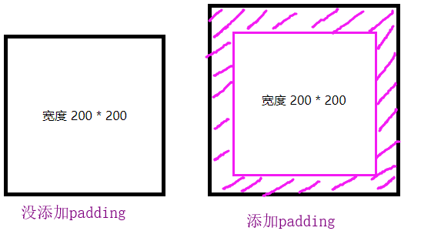

★ 背景图片依旧默认在元素的左上角，并不是content区域的左上角，padding并不影响背景图片
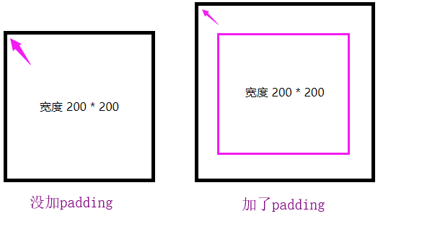

多值书写：
一个值：上 右 下 左
两个值：上下 和 左右
三个值：上 和 左右 和 下
四个值：上 和 右 和 下 左

指定方向：
- 上：padding-top
- 下：padding-bottom
- 左：padding-left
- 右：padding-right

- margin
外填充：作用在当前元素边框以外区域，通常用来控制元素和元素之间的间隔
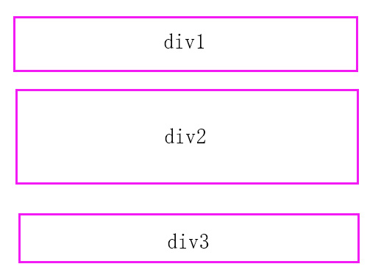
div1 和 div2 之间有一段间隔

div2 和 div3 之间有一段间隔

像是这样的，我们就可以利用
margin
注意事项：

★ 因为margin是在元素可视区以外区域，所以不会影响元素的可视宽高
★ 因为margin是在元素可视区以外区域，所以不会影响背景图片，背景从元素左上 角开始
（后面还有哦）

多值书写：
一个值：上 右 下 左
两个值：上下 和 左右
三个值：上 和 左右 和 下
四个值：上 和 右 和 下 左

指定方向：
- 上：margin-top
- 下：margin-bottom
- 左：margin-left
- 右：margin-right
margin可以接受正负值
只有top和left方向的值是有效的

因为元素的排列默认是靠左上的
margin-top:-50px;
margin-left:-50px;

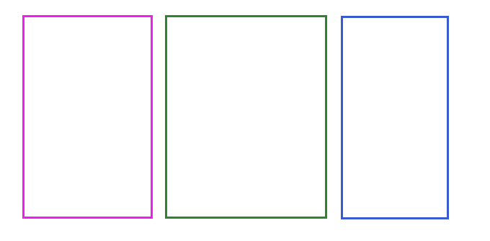
请排列出上面的这个形状~

margin里超好用的auto

◥ margin: auto;

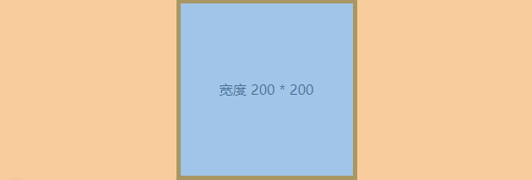
a
b
左右两边设置auto，可以让一个元素居中，a = b的距离
◥ margin-left: auto;
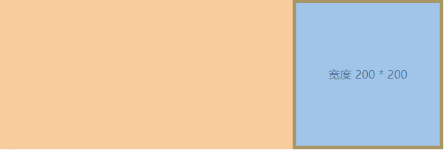
a
只有左边设置auto，可以让一个元素靠右
◥ margin-right: auto;
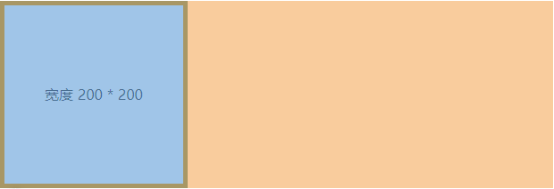
b
只有右边设置auto，可以让一个元素靠左（其实也就没有设置的必要，因为默认情况就是靠左的）
margin-top:auto; / margin-bottom:auto; 是无效的

margin的问题
★ margin传递的问题

给绿色的盒子添加了margin-top：50px
但是绿色和红色盒子的顶部
依旧是同一个位置
反而是 红色盒子和外部产生了margin-top：50px的距离


这是我希望达到的效果
红、绿两个盒子的顶部产生间隙

除了margin-top 会传递 margin-bottom 同样也会传递

解决方案：
- 给父级的红色盒子加padding，使红、绿两个盒子顶部保持间隙
- 给父级加边框（有种弄个栅栏不让子级margin跑出去的感觉）
- 用一个并列同级元素，代替margin距离。
并列同级元素的height = margin-top / margin-bottom

★ magin叠加问题

margin-bottom:50px;
margin-top:100px;

距离100px，我希望是150px
解决方案：
给红色直接把底部margin定为 150px，或者给绿色顶部 定为150px
把总得margin加给一个元素身上

padding适合用在嵌套标签之间，margi 间

- 怪异盒模型
- box-sizing 用于定义元素的可视宽高的计算方式（IE8以下不可使用）
- content-box（默认情况：标准盒模型）
把content起始的 对应 width / height
- border-box（怪异盒模型）
把border起始的 对应 width / height

怪异盒模型可视宽高计算公式：
可视宽高 = width / height;

Content区域计算公式：
Content = width / height - border - padding

- box-shadow 盒模型阴影
box-shadow:inset x y 模糊半径 扩展 颜色;
- inset 内阴影
- x 距离左侧
- y 距离顶部
- 模糊半径
- 扩展：扩展到一个位置之后，在进行模糊
- 颜色：盒模型阴影的颜色
添加多层box-shadow，可以用“，”进行间隔

可以给多方向添加阴影
- 单边阴影
- 多边阴影

跑不掉的作业来啦！！！
- 作业1-网易产品模块
- 作业2-模拟右键系统菜单
- 作业3-盒模型线框图
- 作业4-模拟系统警告框弹出窗

本节课总结
盒模型概念
- 标准盒模型
- 怪异盒模型
- 不同盒模型可视区计算方式
padding
- 多值书写
- 指定方向
- padding特性
margin
- 多值书写
- 指定方向
- margin特性
- margin的传递、叠加问题 及 解决方案
盒模型阴影
- 单边阴影
- 多变阴影

下期预告
一些常见的重要的样式我们已经学完啦~~~后面就是你们喜欢的标签和更多的选择器
- 常用标签汇总
<header></header>、<article></article>、<aside></aside>、<section></section>、<footer></footer>、 <nav></nav>、h1-h6 标题、<p></p>、<ul></ul>、<ol></ol>、<li></li>、< dl></dl>、<dt></dt>、 < dd></dd>

<span></span>、<strong></strong>、<em></em>、<time></time>、<mark></mark>
<img />

- 标签语义化
- 常用选择器

有前置视频需要看哦！！！！
明天班班会上传 大家记得去看
本次作业会放到录播讲解


